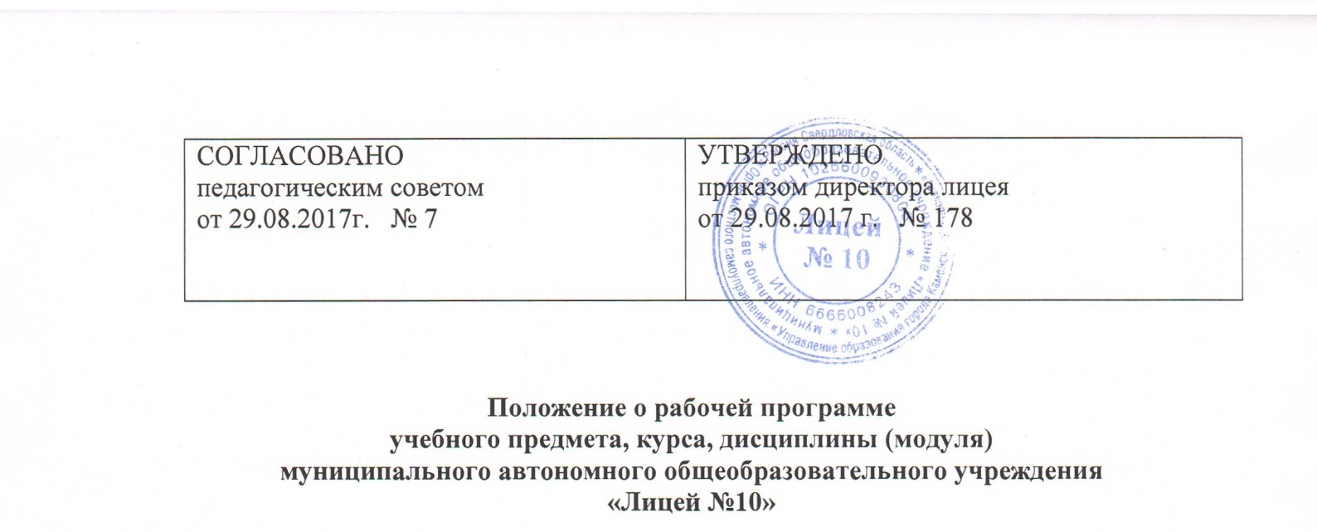

- Общие положения
  - Настоящее Положение о рабочей программе учебного предмета, курса, дисциплины (модуля) (далее — Положение) разработано в соответствии с нормативными правовыми документами:
- Федеральным законом от 29.12.2012 г. № 273-ФЗ «Закон об образовании в Российской Федерации» (п. 22 ст. 2, ч. 1,5 ст.12, ч. 7 ст. 28, ст. 30, п. 5 ч. 3 ст. 47, п. 1 ч. 1 ст. 48);
- Федеральным государственным образовательным стандартом начального общего образования, утвержденным приказом Министерства образования и науки Российской Федерации от 6 октября 2009 г. № 373 (с изменениями от 26 ноября 2010 г., 22 сентября 2011 г., 18 декабря 2012 г., 29.12.2014, 31.12.2015 № 1576);
- Федеральным государственным образовательным стандартом основного общего образования, утвержденным приказом Министерства образования и науки Российской Федерации от 17 декабря 2010 года №1897 (с изменениями от 29 декабря 2014 года № 1644, от 31.12.2015 № 1577);
- Федеральным государственным образовательным стандартом среднего общего образования, утвержденным приказом Министерства образования и науки Российской Федерации от 17 мая 2012 г. № 413;
- Федеральным компонентом государственного образовательного стандарта, утвержденным приказом Министерства образования и науки Российской Федерации от 05.03.2004 № 1089;
- Федеральным базисным учебным планом, утвержденным приказом Министерства образования и науки Российской Федерации от 09 марта 2004 г. № 1312 (с изменениями);
- Уставом лицея;
- основной образовательной программой начального общего образования;
- основной образовательной программой основного общего образования;
- основной образовательной программой среднего общего образования;
- образовательной программой среднего общего образования.
  - Настоящее Положение определяет структуру и содержание рабочих программ учебных предметов, курсов и курсов внеурочной деятельности (далее - рабочие программы) лицея, регламентирует порядок их разработки, утверждения и реализации педагогическими работниками в образовательной деятельности.
  - В соответствии с федеральными государственными образовательными стандартами (далее ФГОС) рабочие программы учебных предметов, курсов и курсов внеурочной деятельности являются обязательным компонентом содержательного раздела основной образовательной программы лицея.
  - Рабочие программы учебных предметов, курсов и курсов внеурочной деятельности разрабатываются на основе требований к результатам освоения основной образовательной программы с учетом основных направлений программ, включенных в структуру основной образовательной программы, и должны обеспечивать достижение планируемых результатов освоения основной образовательной программы.
  - Рабочие программы лицея в обязательном порядке разрабатываются на уровень образования по:
- предметам федерального компонента учебного плана;
- учебным курсам части учебного плана, формируемой участниками образовательного процесса;
- учебным курсам национально-регионального компонента и компонента образовательного учреждения;
- программам курсов внеурочной деятельности в соответствии с планом внеурочной деятельности на ступени начального общего образования, учебным планом основного и среднего общего образования, дополнительным общеразвивающим образовательным программам внутришкольной системы дополнительного образования.
  - Рабочая программа должна быть разработана и утверждена не позднее 1 сентября нового учебного года.
  - Выполнение рабочей программы является объектом внутришкольного контроля в соответствии с планом работы образовательной организации, в иных случаях - других видов контроля (оперативного, внешнего и т. п.).
  - Настоящее Положение вступает в силу с момента его утверждения и действует бессрочно, до замены его новым.

- Цели, задачи и функции рабочей программы
  - Главной целью рабочей программы является реализация ФГОС начального общего образования и ФГОС основного общего образования, ФК ГОС СОО.
2.2. Основными задачами рабочей программы являются:
- определение содержания, объема, порядка изучения учебного предмета, курса, дисциплины (модуля) с учетом целей, задач и особенностей (специфики, традиций, уровня реализации программ и т. п.) образовательной деятельности образовательного учреждения;
- обеспечение преемственности содержания между годами обучения и уровня образования,
- отражение индивидуальности педагогической деятельности с учетом конкретных условий образовательной организации, образовательных потребностей и особенностей развития учащихся.

3. Структура и содержание рабочей программы
3.1. Структура рабочей программы является формой представления учебного курса, предмета, дисциплины (модуля) как целостной системы, отражающей внутреннюю логику организации образовательной деятельности.
3.2. Рабочие программы учебных предметов, курсов, в том числе внеурочной деятельности, должны обеспечивать достижение планируемых результатов освоения основной образовательной программы основного общего образования.
3.3. Рабочие программы учебных предметов, курсов, в том числе внеурочной деятельности разрабатываются на основе требований к результатам освоения основной образовательной программы основного общего образования с учетом программ, включенных в ее структуру.
3.4.Рабочие программы учебных предметов, курсов должны содержать:
- планируемые результаты освоения учебного предмета, курса;
- содержание учебного предмета, курса;
- тематическое планирование с указанием количества часов, отводимых на освоение
каждой темы.
3.5. Рабочие программы курсов внеурочной деятельности должны содержать:
- результаты освоения курса внеурочной деятельности;
- содержание курса внеурочной деятельности с указанием форм организации и видов деятельности;
- тематическое планирование.
3.6. Основанием разработки модифицированной рабочей программы может быть:
1) особенности изучения предмета в соответствии с особенностями образовательного учреждения;
2) углубленное изучение предмета;
3) профилизация образовательной деятельности;
4) изучение предмета как поддерживающего основной профиль;
5) реализация адаптированных образовательных программ.

4. Порядок разработки, утверждения и корректировки рабочей программы
  - Порядок разработки и утверждения рабочих программ педагогов лицея:
- На заседании кафедр рассматриваются вопросы структуры и содержания рабочих программ, определяются ответственные, сроки разработки. Принимаемые решения в обязательном порядке протоколируются.
- На основании решения заседания кафедры педагог индивидуально или коллегиально разрабатывает рабочую программу, согласно настоящему Положению.
- После рассмотрения рабочей программы на кафедре они сдаются на согласование заместителю руководителя или иному лицу, имеющему соответствующие полномочия, курирующему данное направление;
- Рабочая программа утверждается директором лицея в срок до 01 сентября нового учебного года.
  - При несоответствии рабочей программы установленным требованиям настоящего Положения, руководитель образовательного учреждения или иное лицо, имеющее соответствующие полномочия, выносит заключение о необходимости доработки с указанием конкретного срока исполнения.
  - Порядок корректировки, внесения изменений и дополнений в рабочие программы включает следующее:
- Основанием для корректировки, внесения изменений и дополнений в рабочие программы может быть невыполнение программного материала в полном объеме в связи с непредвиденными пропусками уроков, занятий, вызванными объективными причинами;
- Все изменения и дополнения, вносимые педагогом в рабочие программы в течение учебного года, согласуются с заместителем руководителя, курирующим данное направление, педагогом пишется заявление на имя директора Гимназии с просьбой разрешить корректировку рабочей программы, директором школы издается приказ.
- Корректировка учебной программы должна обеспечить прохождение учебной программы и выполнение ее практической части в полном объеме. При корректировке рабочей программы не допускается уменьшение объема часов за счет полного исключения раздела из программы.
- Корректировка может быть осуществлена за счет сокращения часов на изучаемый материал с сохранением содержания учебного материала:
- путем использования резервных часов, предусмотренных для повторения и обобщения программного материала;
- слияния близких по содержанию тем уроков;
- организации блочной и модульной подачи учебного материала учебного курса по предметам;
- укрупнение дидактических единиц по предмету;
- лекционно-семинарских занятий, усиливая долю самостоятельной работы учащихся;
- самостоятельной работы для изучения отдельных тем;
- дистанционного обучения, использования электронных образовательных технологий.
- Корректировка рабочих программ проводится один раз в четверть (за неделю до окончания учебной четверти) по итогам проводимого мониторинга выполнения учебных программ. «Отставание» по предмету в 1-й четверти ликвидируется во 2-й четверти и т.д.
По окончании учебного года проводится мониторинг корректировки учебных программ.

5. Оформление, размещение и хранение рабочей программы
5.1. Рабочая программа оформляется на листах формата А4 в электронном и бумажном варианте: один экземпляр сдается заместителю руководителя образовательной организации, курирующему направление, или иному лицу, имеющему соответствующие полномочия, в электронном и бумажном варианте, второй - остается у педагога.
- Технические требования к оформлению рабочей программы:
- текст набирается в редакторе Word for Windows шрифтом Times New Roman, размер шрифта - 12-14, межстрочный интервал одинарный, переносы в тексте не ставятся, выравнивание по ширине, абзац 1,25 см, поля со всех сторон 2 см; центровка заголовков и абзацы в тексте выполняются при помощи средств Word. Таблицы вставляются непосредственно в текст. Календарно-тематическое планирование представляется в виде таблицы.
- На титульном листе указывается:
- полное наименование общеобразовательной организации;
- «Рассмотрено»: на заседании кафедры (название) Протокол №, дата, подпись руководителя кафедры;
- «Согласовано»: заместитель директора по УВР, подпись, дата;
- «Утверждено директором лицея»: приказ № , дата;
- Рабочая программа по (предмет, курс и т. п.);
- Адресность (класс);
- Сведения об авторе-составителе (Ф.И.О, должность, кв. категория);
- Название города, населенного пункта;
- Год составления рабочей программы.
- Рабочие программы размещаются на официальном сайте образовательной организации. Рабочая программа является обязательной частью образовательной программы и хранится в учебной части в течение срока реализации
.
Приложение № 1
к приказу...

Муниципальное автономное общеобразовательное учреждение
«Лицей №10»

Согласовано:
Заместитель директора по УВР / /
Рассмотрено на заседании
кафедры
Протокол №
от «___» 20__ г.
Утверждено
директором лицея
Приказ № от __.__.20___г

Рабочая программа
основного общего образования
по учебному предмету (курсу, дисциплине, т.п.)
« название предмета »
для класса
Составлена
Фамилия Имя Отчество, учителем (указать предмет) квалификационная категория
г. Каменск-Уральский

